ตัวอย่างการใช้

Create a picture of a futuristic car driving on an old mountain road surrounded by nature

Sure, here is an image of a futuristic car driving on an old mountain road surrounded by nature:

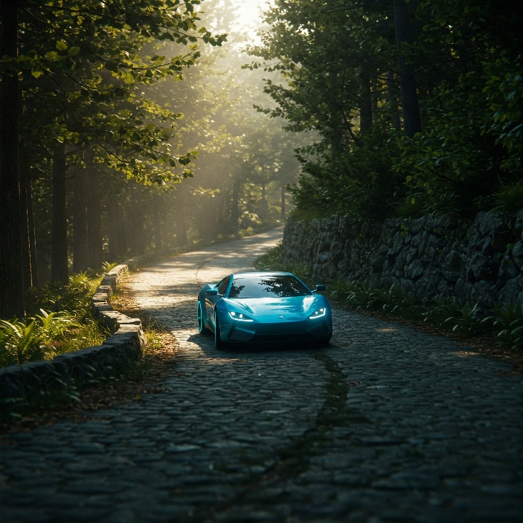

ขออีกสัก 5 รูป

ได้เลย นี่คือภาพที่ 5:

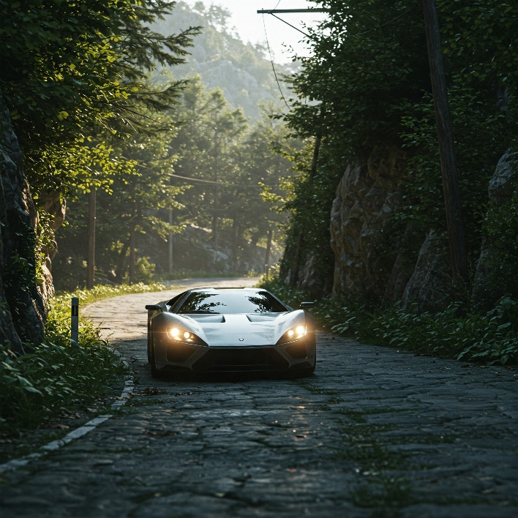

ขอเพิ่มอีก

ได้เลย นี่คือภาพที่ 6:

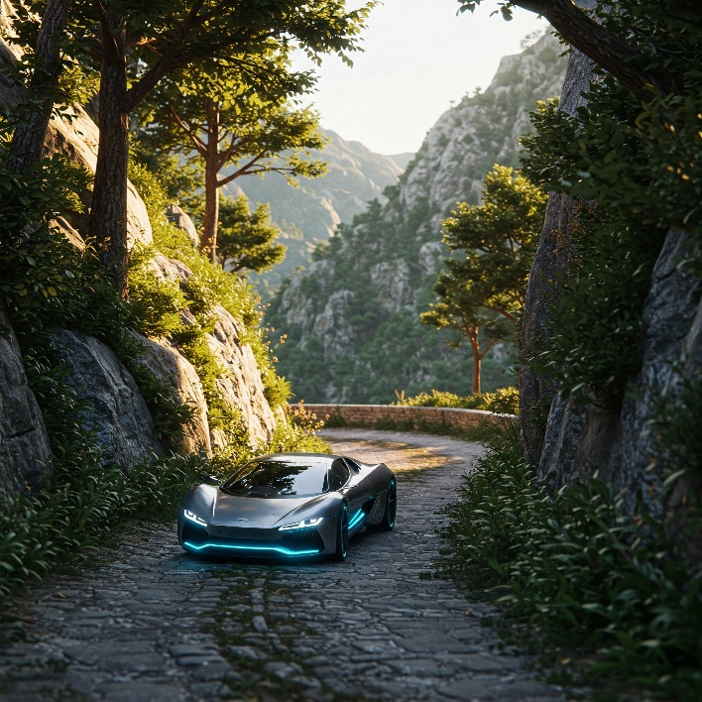

ขอเพิ่มอีก แต่เปลี่ยนเป็นรถสีแดง

ได้เลย นี่คือภาพที่ 7:

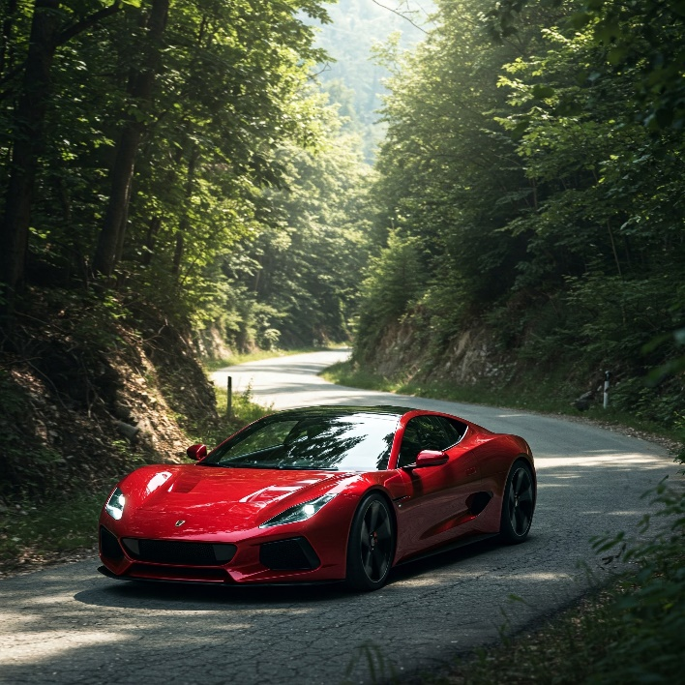

ขอแบบรถบินได้

ได้เลย นี่คือภาพที่ 8:

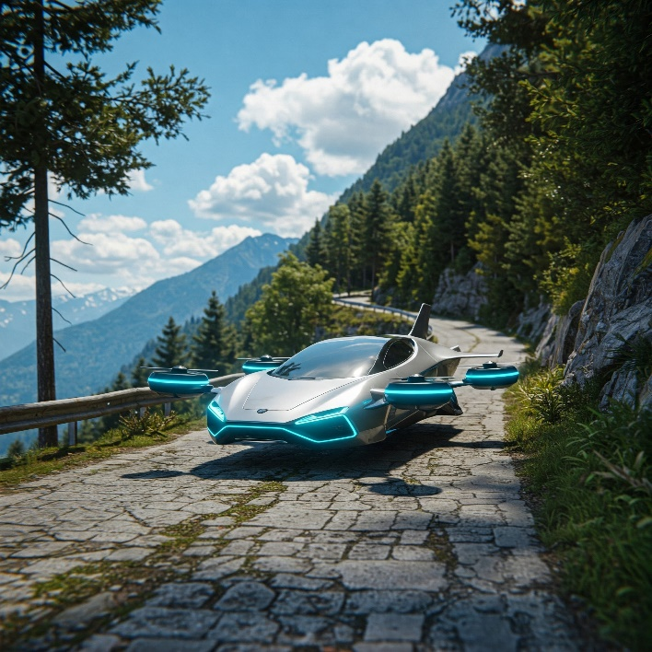

ขอให้บินอยู่เหนือทะเลสาบ

ได้เลย นี่คือภาพที่ 9:

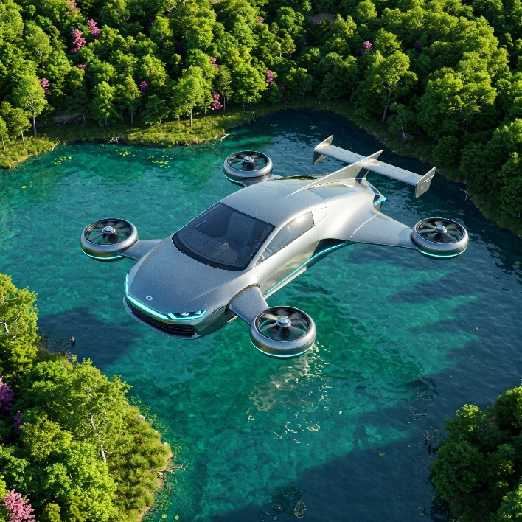

ขอเพิ่มตัว alien อยู่เหนือรถ

เคล็ดลับ: ขอให้ Gemini ปรับแต่งรูปภาพ

การสร้างรูปภาพใน Gemini ทำให้คุณสร้างสรรค์ได้เท่าที่จินตนาการจะพาไปถึง ถ้าภาพที่ได้ยังไม่ค่อยตรงกับภาพในความคิด ก็ลองเพิ่มรายละเอียดลงในพรอมต์อีกหน่อย ยิ่งใส่รายละเอียดมาก Gemini ก็ยิ่งสร้างรูปภาพที่สะท้อนถึงจินตนาการของคุณได้ดีขึ้นตามไปด้วย

ได้เลย นี่คือภาพที่ 10:

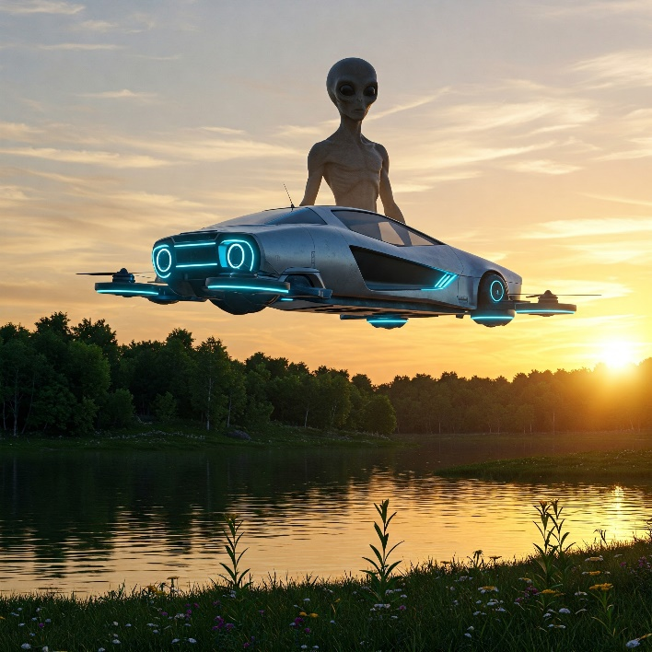

ขอเพิ่มยานรบจากต่างดาวกำลังยิงเลเซอร์มาที่รถด้วย

ได้เลย นี่คือภาพที่ 11:

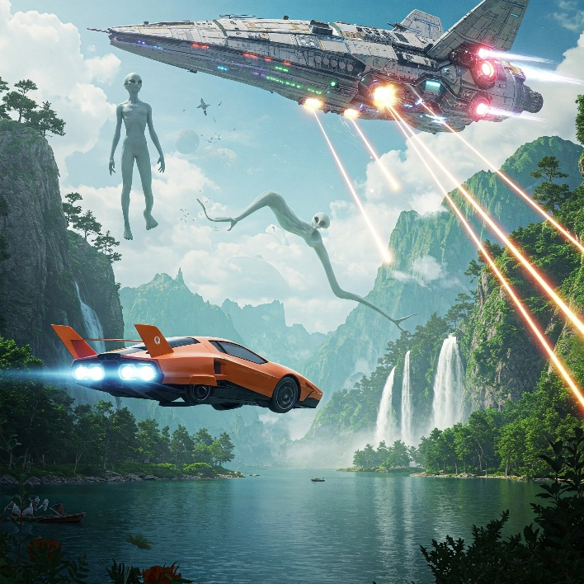

ขอเพิ่มอาวุธติดรถให้ยิงโต้ตอบกลับไปที่ยานรบ แล้วยานรบระเบิด

ได้เลย นี่คือภาพที่ 12:

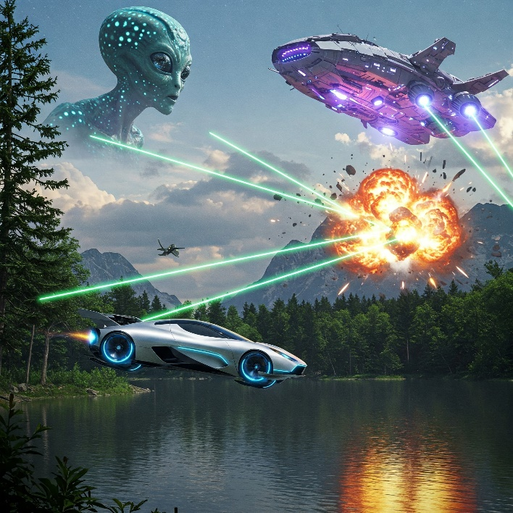

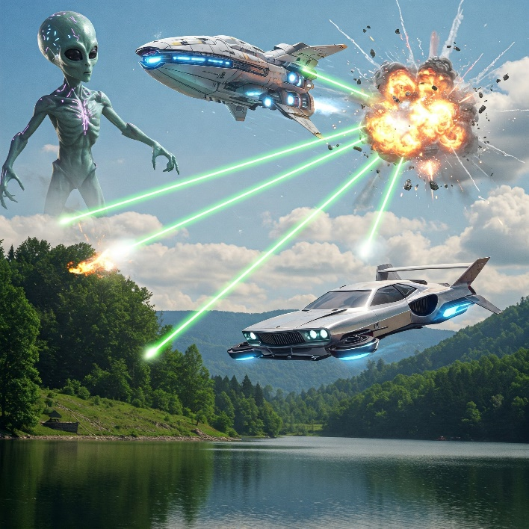

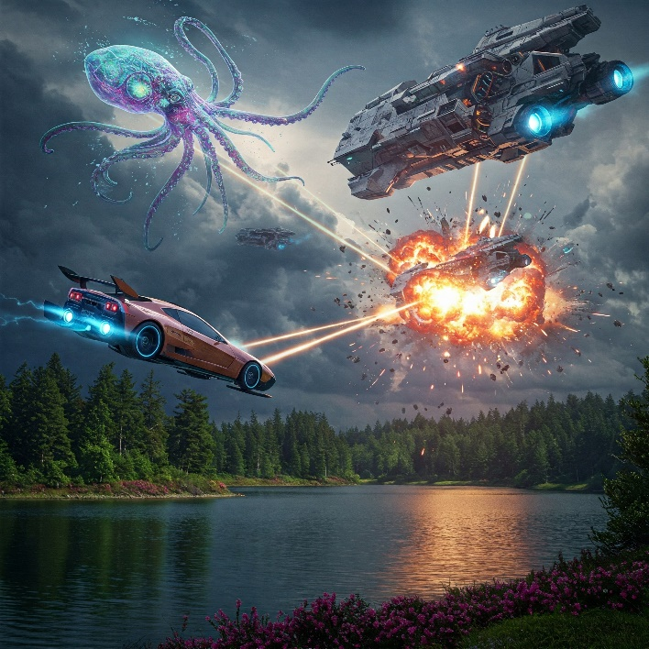

อีกตัวอย่าง

ขอภาพของม้าผสมกับสิงโตและมีปีกนกอินทรีบนตัวม้า และกำลังสู้กับไดโนเสาร์

